**Voetbaltoernooi**



Auteur:Abdul/Paris

Klas: TID22D4.

Inhoud

1 Programma van Eisen 3

1.1 Omschrijving van de opdracht 3

1.2 Functionele eisen 3

1.3 Technische eisen 3

1.4 Randvoorwaarden 3

2 Projectplan 4

2.1 Project doel 4

2.2 Projectactiviteiten 4

2.3 Projectteam / Organisatie 4

2.4 Planning 4

3 Ontwerp 5

3.1 Functioneel ontwerp 5

3.1.1 Use case 5

3.1.2 Productbacklog 6

3.1.3 Wireframes 7

4 ERD 9

5 Realisatie 10

5.1 Week 1 10

5.2 Week 2 10

6 Testen 10

6.1 Testrapport 10

6.2 Testplan responsiviteit website 11

6.3 Testplan SEO 12

6.4 Verbetervoorstel 14

7 Oplevering 14

# Programma van Eisen

## Omschrijving van de opdracht

Wereldkampioenschap voetbal! Eens in de vier jaar meten de beste teams van de wereld zich met elkaar. Na de kwalificatie zijn we nu toe aan het echte toernooi.

Voor de teams is het van belang dat ze zich aanmelden en de spelers inschrijven.

Via onze site regelen we de aanmeldingen van teams en spelers. Ook publiceren we hier de wedstrijdplanning en de uitslagen

## Functionele eisen

* Spelers:
  + Registreren / inloggen
  + Inschrijven met team + spelers (5 spelers is voldoende)
  + Teams bekijken
  + Wedstrijdplanning zien
  + Uitslagen zien
  + Extra: stand bekijken
* Beheerder:
  + Inloggen
  + Teams bekijken
  + Wedstrijden plannen
  + Uitslagen invoeren
* Database:
  + Minstens 4 teams
  + Minstens 6 wedstrijden

## Technische eisen

De website wordt gebouwd met visual studios en met de code javascript, html, css en php.

Xampp word gebruikt om de website snel te zien en te testen of de code werkt

## Randvoorwaarden

Website word gemaakt door: Abdul/Paris

# Projectplan

## Project doel

De opdrachtgever wilt graag dat de beheerder iets aanpast door de website op de database en dat dat op de website aanpast.

## Projectactiviteiten

Plannen:

verslag maken:

programmeren:

overleggen:

## Projectteam / Organisatie

Abdul/Paris/Docenten

## Planning

Het project wordt volgende planning ingevuld:

|  |  |  |
| --- | --- | --- |
| Datum gereed | Activiteit | Door wie |
|  |  |  |
| 27-11-2023 | Documentatie geschreven tot ontwerp | Abdul/Paris/Docent |
| 27-11-2023 | Overleg met de docent en aanpassen | Abdul/Paris/ Docent |
| 01-12-2023 | Eerste versie van de software gereed | Abdul/Paris/Docent |
| 01-12-2023 | Overleg met de docent | Abdul/Paris/Docent |
| 02-12-2023 | Code aanpassen | Abdul/Paris/Docent |
| 05-12-2023 | Testen van de applicatie | Abdul/Paris/Docent |
| 08-12-2023 | Oplevering | Abdul/Paris/Docent |
|  |  |  |

# Ontwerp

## Functioneel ontwerp

### Activity diagram

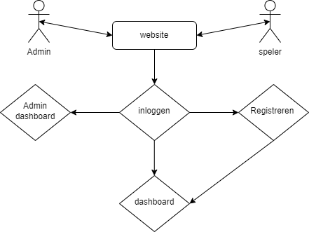

### Productbacklog

|  |  |  |  |  |  |
| --- | --- | --- | --- | --- | --- |
|  | Wie | Wens | Waarom | Tijd | Prioriteit |
| 01 | Speler | Registreren / inloggen | Zodat hij op de website kan komen | 4 uur | belangrijk |
| 02 | Speler | Inschrijven met team + spelers | Zodat het team in het systeem staat en dat ze wedstrijden kunnen spelen | 4 uur | belangrijk |
| 03 | Speler | Teams bekijken | Zodat die weet wat de competitie is | 4 uur | belangrijk |
| 04 | speler | Wedstrijdplanning zien | Zodat ze weten wat de wedstrijden zijn | 4 uur | belangrijk |
| 05 | Speler | Uitslagen zien | Zodat ze weten wat de uitslagen zijn | 4 uur | belangrijk |
| 06 | beheerder | Inloggen | Dan kan de beheerder naar de admin page | 4 uur | belangrijk |
| 07 | beheerder | Teams bekijken | Dan kan de admin de zien wat voor teams er zijn voor de webstrijd | 4 uur | belangrijk |
| 08 | beheerder | Wedstrijden plannen | Dat moet de beheerder doen zodat er teams wedstrijden hebben om te spelen | 4 uur | belangrijk |
| 09 | beheerder | Uitslagen invoeren | Zodat de teams en de spelers uitslagen kunnen zien van alle wedstijden | 4 uur | belangrijk |

### Wireframes

Als je wilt registreren moet je alle gegevens invullen die hier gevraagd worden zodat je je team kan inschrijven voor wedstrijden

Productbacklog nummer 1 en 6 Inloggen en registreren



Productbacklog nummer 2 Inschrijven

Productbacklog nummer 8

Hier is productbacklog nummer 3 en 7

Hier worden de wedstrijd uitslagen ingevoerd door de beheerder zodat de spelers de uitslagen kunnen zien

Productbacklog nummer 9

# ERD

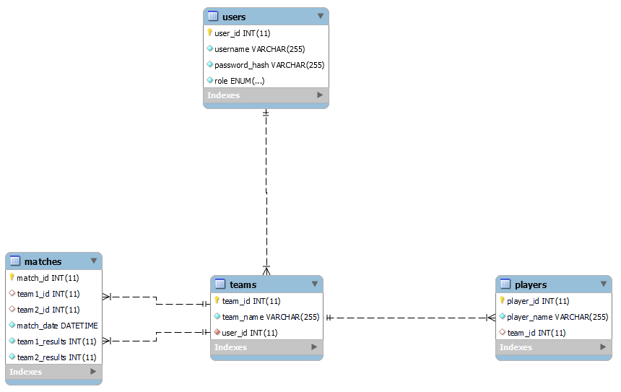

# Realisatie

## Week 1

We hebben overgelegd over de opdracht

We hebben taken verdeeld

We hebben inloggen geprogrammeerd

We hebben de beheerder functionaliteit geprogrammeerd

## Week 2

De feedback en de verbeterpunten van de docenten aangepakt.

# Testen

## Testrapport

|  |  |  |  |  |  |
| --- | --- | --- | --- | --- | --- |
| Handling door de tester | Wat moet de applicatie doen | Wat is het resultaat | Is het resultaat voldoende? | Hoe ga je het probleem oplossen? | Prioriteit |
| Registreren / inloggen | Moet een team en spelers en gebruiksnaam en wachtwoord Registreren in de database, en moet kunnen inloggen met de opgeslagen gegevens. | Resultaat is goed teams spelers en gebruiksnaam en wachtwoord worden opgeslagen en met elkaar gelinkt. | Ja/ de wachtwoorden zijn gehasht |  |  |
| Inschrijven met team + spelers | Moet team en spelers opslaan en met een key linken aan het team. | Doet wat het moet doen. | ja |  |  |
| Teams bekijken | Speler moet de teams bekijken en de spelers van de team zien | Doet wat het moet doen. | ja |  |  |
| Wedstrijdplanning zien | Speler moet de geplande wedstrijden kunnen bekijken met de datum | Doet wat het moet doen. | Ja/ datum van wedstrijd is opgelost/  Y/M/D  H/MIN/SEC | Format functie van php gebruiken |  |
| Uitslagen zien | Speler moet de uitslagen van de wedstrijd kunnen bekijken. | Doet wat het moet doen. | Ja/ maar als de uitslag 0 is de word – getoond | Geen idee |  |
| Inloggen | Admin moet kunnen inloggen | Doet wat het moet doen. | Ja/ wachtwoord is gehasht |  |  |
| Teams bekijken | Admin kan de teams bekijken en er op klikken om de spelers te zien | Doet wat het moet doen. | ja |  |  |
| Wedstrijden plannen | Admin kan wedstrijden plannen | Doet wat het moet doen. | Ja/ is opgelost inplaats van wedstrijd id kan je wedstrijden selecteren | Een table gemaakt met een knop waar de id van de wedstrijd word opgehaald uit de url |  |
| Uitslagen invoeren | Admin kan uitslagen invoeren voor wedstrijden | Doet wat het moet doen. | Ja/ opgelost geen min uitsalgen | Met de code min=  “0” |  |

## Verbetervoorstel

Beter taken verdelen met teamgenoten.

Beter planning maken voor de project.

Eerder feedback vragen aan docenten.

# Oplevering

[ beschrijf hoe je het product oplevert en wat je in itslearning moet zetten.]